МИНИСТЕРСТВО НАУКИ И ВЫСШЕГО ОБРАЗОВАНИЯ РОССИЙСКОЙ ФЕДЕРАЦИИ
федеральное государственное бюджетное образовательное учреждение
высшего образования
«КУБАНСКИЙ ГОСУДАРСТВЕННЫЙ УНИВЕРСИТЕТ»
(ФГБОУ ВО «КубГУ»)

Художественно-графический факультет
Кафедра ДПИ и дизайна

КУРСОВАЯ РАБОТА

СЕРИЯ МОТИВИРУЮЩИХ ПЛАКАТОВ

Работу выполнила ______________________________________ О. Н. Прачёва

(подпись, дата)

Направление подготовки 44.03.05 3 курс, 1 гр.

Педагогическое образование (с двумя профилями подготовки)
«Изобразительное искусство, Компьютерная графика»

Научный руководитель
доцент _______________________________________ Т.В. Белая
(подпись, дата)
Нормоконтролер
преподаватель ___________________________________ О.И. Мальцева
(подпись, дата)

Краснодар 2020
СОДЕРЖАНИЕ

Введение………………………….…………...…………….…...…..............…..3
1 Общая история развития плаката………………………....………................6
2 Современные инструменты, техника и технологии создания
плаката……………………………………………………………...........….18
3 Разработка серии мотивирующих плакатов……………………….......…..25
3.1 Анализ аналогов работ по данной теме…………………..…...….....…26
3.2 Работа над эскизами…………………………………………….........…27
3.3 Этапы отрисовки плакатов в Corel Draw…………………………........28
Заключение………………………………………………………….................34
Список использованных источников…………………………….…..............36
Приложение А Аналоги мотивационных плакатов……...............................38
Приложение Б Возможные варианты использования плакатов в среде.....42

ВВЕДЕНИЕ

Темой своей курсовой работы я выбрала мотивирующие плакаты. Что бы добраться до её сути, решила сначала рассмотреть тему в ретроспективе. Поработав с несколькими источниками, проследила историю развития плакатного искусства в целом и пришла к выводу что, мотивирующие плакаты – относительно молодой вид, вытекший из социального вида плаката. Хоть и молодой, но бурно развивающийся благодаря появлению новых технических средств.
Сейчас плакаты в основном делаются не при помощи художественно – графических материалов, а при помощи компьютерных программ. Затем отпечатываются любого размера в типографиях и размещаются не только на стенах, дверях и витринах как раньше, но теперь и на билбордах, рекламных щитах и на других установках, существующих в городах, а также в последнее время популярной средой размещения стал интернет. Поэтому создание и использование плакатов до сих пор остается актуальным и масштабным.
Мотивирующий плакат – довольно узкое течение, если сравнивать с социальным, хотя это ни сколько не преуменьшает его значение. Он решает более узкий спектр задач, направленных на поддержку и вдохновление зрителя, чаще отдельного индивида. Социальные же заостряют внимание на проблемных ситуациях различного типа, связанных с социумом, обществом. Наверное, поэтому, за мотивирующие плакаты художники берутся реже, и эта тема пока не является широко раскрытой в искусстве.
Но я уверена, что эту тему нужно изучать и развивать, потому что, хорошие мотивирующие плакаты – как хороший дружеский совет – поддержат и направят, а чем лучше самочувствие и настроение каждого человека, тем лучше себя будет чувствовать и общество.
Объектом исследования данной работы является искусство плаката, а предметом – мотивирующий плакат.
Целью же – создание серии мотивирующих плакатов.
А задачи таковы:
- изучить общую историю развития плаката;
- оценить нынешнее положение и значение мотивирующего плаката в искусстве, в обществе;
- изучить законы и специфические черты, технику и технологии создания мотивирующего плаката;
- изучить аналоги.
Методы исследования:
- теоретический – проанализировать полученные знания в ходе изучения истории развития плакатного искусства и современные аналоги мотивационного плаката, обобщить и сделать собственные заключения;
- практический – на основе полученных знаний и заключений создать серию мотивирующих плакатов.
«Плакаты были привычным фоном нашей жизни и играли значительную роль в формировании сознания, как подростков, так и взрослых людей. Для многих плакат с отражением социальной проблемы являлся самым легкодоступным способом донесения информации в массы» [3, с. 5]. Поэтому он был и остается важным средством удовлетворения, как эстетической потребности, так и формирования отношения к важным духовным аспектам личности и общества в целом.
Искусство плаката и постера в последнее время активно развивается и является весьма интересной и плодотворной почвой для создания проектных предложений в области графического дизайна и рекламной графики. И огромный плюс в том, что художникам открывается широкий простор для исполнения своих творческий идей и замыслов.
Но всё же ещё остро ощущается потребность в расширении и углублении социологических и психологических исследований, нацеленных на анализ механизмов воздействия плаката на зрителя и эффективности такого воздействия. Ведь плакат можно использовать практически в любой сфере деятельности человека.
Теоретическая значимость работы заключается в том, что материалы данной работы могут применяться как студентами художественных вузов для изучения истории плаката, так и преподавателями предпрофессиональных и профессиональных художественных заведений для составления методических разработок по теме «Плакат».
Практическая значимость работы заключается в создании серии мотивирующих плакатов, которые можно будет использовать в пространственной среде.
Результаты данного курсового проекта могут быть применены для обучения школьников и студентов художественных вузов поэтапному созданию плаката при помощи компьютерной программы Corel Draw.

1 Общая история развития плаката

Для начала разберемся, что же такое плакат? «Плакат – самый массовый вид графического искусства, выполняющий задачи наглядной политической агитации или служащий средством информации, рекламы и инструктажа» [12]. Из этого следует, что плакат должен лаконично и ясно доносить важную информацию до зрителя, мотивировать его на конкретные действия.
Предшественники плаката появились ещё в Древнем Египте. Это были объявления, содержащие информацию о поимке беглых рабов. В Греции и Риме плакат оповещал о времени и датах спектаклей и коммерческих сделках, писавшиеся на листах большого формата и вывешивавшиеся на улицах городов и местах наибольшего скопления народа.
Настоящим прорывом в истории развития человечества и, в частности, в рекламе учёные считают изобретение в 1440 году печатного станка Иоганном Гуттенбергом. Данное изобретение наладило производство печатной продукции в масштабном объеме. Считается, что первый в истории рекламный плакат напечатал книготорговец Батдольд в 1482 г. для рекламы нового издания «Геометрии» Эвклида, но плакат не сохранился до наших дней. А вот плакат, который в 1491 году рекламировал рыцарский роман «Прекрасная Мелузина» (рисунок 1) сохранился.

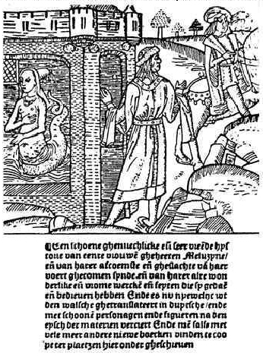
Рисунок 1 – Прекрасная Мелузина
В Европе первыми плакатами считаются «летучие листки» – гравюры большого формата, выпускаемые в период Крестьянской войны 1524 – 1526 гг. в Германии. Первые плакаты были небольшие (приблизительно 20х25 см), конечно, черно-белые, поскольку цветная печать появилась только столетия спустя. Это были многофигурные сложные для восприятия композиции, в них нужно было всматриваться и угадывать их значение, искать смысл.
Основной причиной появления плаката современного типа была, с одной стороны, необходимость в эффективном и наглядном рекламировании товаров на все более конкурентном рынке, с другой стороны, с изобретением литографии появилась и соответствующая техническая возможность.
Об изобретении литографии Ю.В. Плотникова говорит так: «Настоящей революцией в истории печатных плакатов стало изобретение в 1796 г. немцем Алоизом Зенефельдером нового способа печатания изображений – литографии. Плакаты быстро стали крупноформатными, но до 1860 г. они оставались одноцветными: печатались черным по белому или цветному фону» [10, с. 4].
Многоцветные и полноцветные изображения на плакатах появились благодаря появлению таких способов печати как хромолитография (1831г.) и фотолитографии (1865г.). Именно эти технологии утвердили рекламный плакат в ряду других видов искусства.
«Открытие метода хромолитографии приписывают парижанину Годфруа Энгельману, который получил за него в 1838 г. премию в 2000 франков. Но Энгельман не был первым. Достоверно известно, что русский художник Корнилий Яковлевич Тромонин в 1832 г. уже отпечатал тем же методом иллюстрации к книге о князе Святославе тиражом 600 экземпляров. Он же начал первым издавать альбомы с цветными репродукциями произведений искусства и орнаментов» [6, с. 11].
А в 1865 г. австрийский барон фон Рансонет изобрел метод фотохромолитографии, основанный на применении фотографического изображения и позволявший получать фактически любые цвета за счет трех красок – синей, красной и желтой. Появилась возможность изготовления относительно дешевых, но передававших натуральные краски цветных репродукций массовым тиражом.
Во второй половине XIX века в европейских странах нарастает «плакатный бум». Во главе этого движения естественно стала французская школа графиков и живописцев. Оригинальные авторские рекламные плакаты создавались такими известными художниками как Анри де Тулуз-Лотрек (серия плакатов для кабаре «Мулен Руж»), Теофиль Стейнлен (арт-кафе «Ша нуар»), Альфонс Муха (афиши к спектаклям с участием Сары Бернар, реклама детского питания «Нестле») и др.
«Отцом» рекламного плаката в современном его виде считается француз Жюль Шере, график и декоратор сцены. В 1880 году он изобрел трехкаменный литографический процесс, который позволял получать все цвета радуги, используя три камня разных цветов – красного, желтого и синего» [6, с. 11].
Всё же, процесс Шере требовал высокого мастерства и художественного исполнения. Тем не менее результат того стоил, он был бесподобен – насыщенность цвета и текстура, прозрачность и выделение нюансов – все это было невозможно достичь другими методами. Это позволило литографическому плакату вступить в эпоху рекламы. За 30 лет Шере создал около 1000 плакатов. Вот один из примеров (рисунок 2).

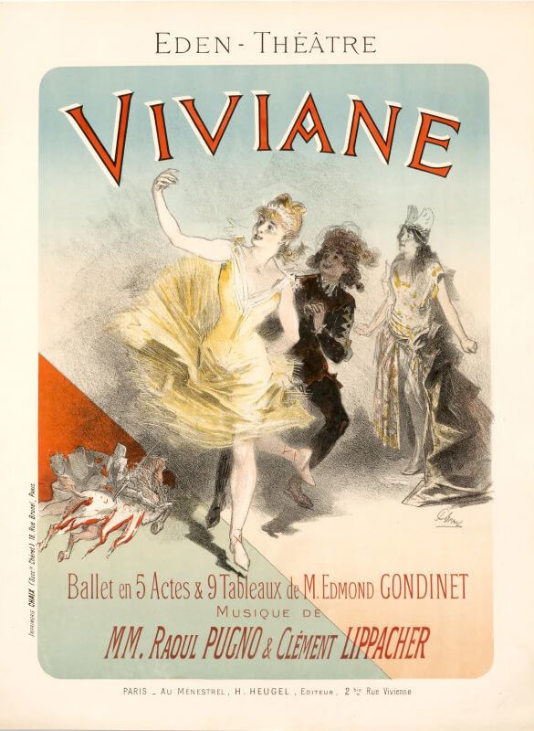
Рисунок 2 – Жюль Шере «Viviane», 1886
Именно французский художник и график Жюль Шере сформулировал основные принципы современного плаката:
– броскость (в первую очередь, за счет контрастных и ярких цветов),
– возможность воспринять изображение и текст «на ходу»,
– лаконичность,
– концентрацию внимания на одной главной фигуре.
Совершенно иной стиль, близкий к Тулуз-Лотреку, но, тем не менее, оригинальный, отличает плакаты известного французского художника Пьера Боннара. Самый известный его плакат – «Французское шампанское» (рисунок 3).
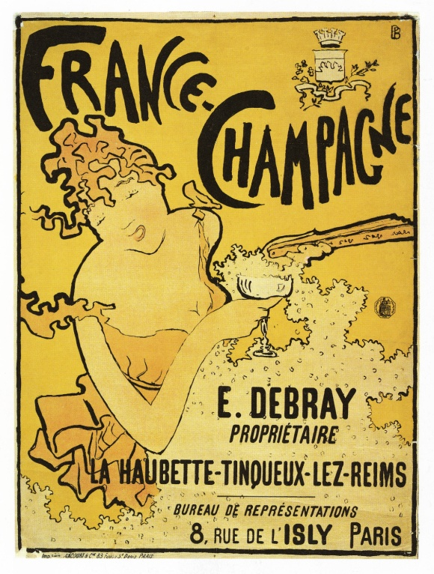
Рисунок 3 – Пьер Боннар «Французское шампанское», 1891

Боннар использовал модные изгибы «арт нуво», чтобы создать игривый образ женщины с бокалом веселого напитка в руке.
В 1890 – 1900-х гг. во Франции достиг пика своего развития стиль модерн. В большинстве плакатов того времени зачастую изображается большое количество орнаментально-декоративных композиций. «Модерну свойственны утонченность, изысканность, одухотворенность, изменчивость. Из этого следовал определенный набор цветов – блеклые, приглушенные; преобладание плавных, сложных линий; набор символов – причудливые цветы, морские редкости, волны. Близок модерну и сам женский образ» [10, с. 5].
Значительный рост популярности плаката был связан с развитием зрелищных учреждений, увеличением количества промышленных и художественных выставок, с появлением митингов и манифестаций.
В истории плаката большое значение имело то, что в 1897 г. в Петербурге под покровительством «Общества поощрения художеств» открылась Международная выставка афиш. Это был первый общественный смотр нового жанра. Выставка, оказавшая огромное влияние на становление изобразительной рекламы в России, собрала около 700 произведений из 13 стран. На выставку были привезены 19 плакатов родоначальника жанра – Жюля Шере, 18 листов Альфонса Мухи (рисунок 4), были работы Анри де Тулуз – Лотрека, Пьера Боннара.

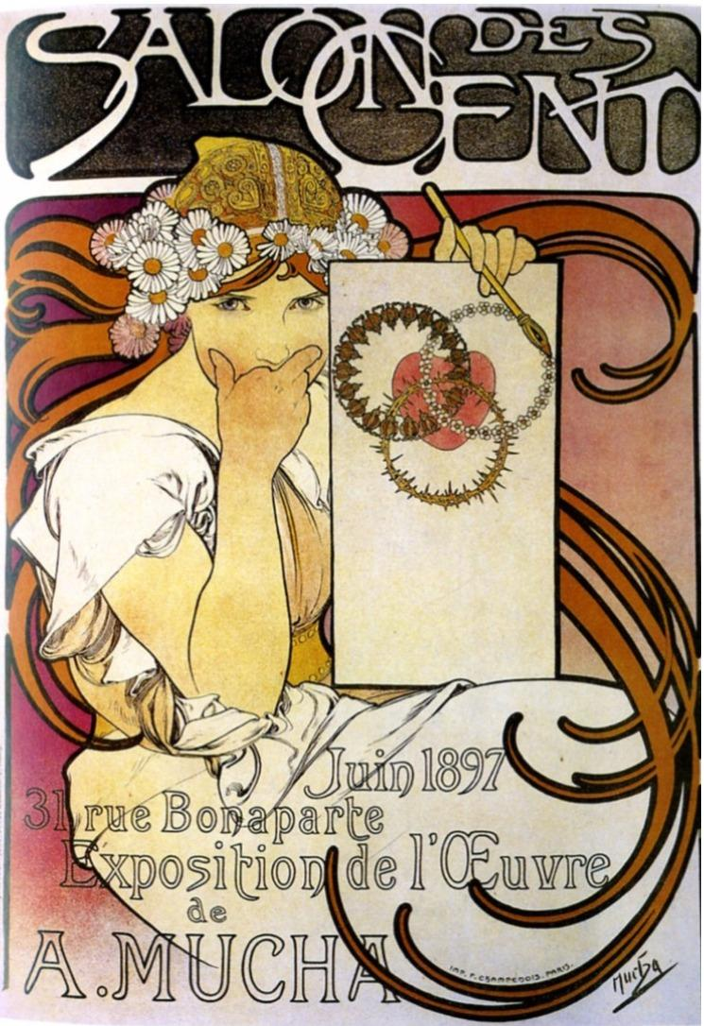
Рисунок 4 – Альфонс Муха «Салон ста», 1897
«В начале XX века для рекламных плакатов становится явной тенденция к предметному, конкретному, изображения рекламируемого объекта. Пионерами в этом стали художники Германии: Луциан Бернхард, Юлиус Клингер, Л. Хольвайн» [10, с. 5]. С 1920–х гг. эта тенденция распространилась и на другие страны. Одним из классиков жанра, ярко отразившим стилистические особенности плаката (динамика композиции, метафоричность образа, условность цвета, обобщение форм) был французский художник Адольф Мурон Кассандр.
Отдельное место в ряду рекламных плакатов занимают плакаты рекламирующие фильмы (киноплакаты). Этот вид появился в связи с развитием кинематографа. Изначально киноплакаты делались на основе отображения отдельных кадров фильма. Позже в плакат добавилась образность, стремление показать главных героев, передать жанр фильма и прочее.
«Во время Первой мировой войны (1914–1918 гг.) большое распространение получил агитационный плакат. Он использовался для агитации призыва в армию, подписку на военные займы, помощь раненым и т. п. Стилистика этой разновидности плаката оказала влияние на последующее жанра. Представители, работавшие в этом жанре: А. Лит (Англия), Ж. Февр (Франция). Именно с этого вида плаката началась история социального плаката» [10, с. 6].
С 1920 – 1930-х гг. плакат стал популярным средством пропаганды техники безопасности в промышленности и строительстве. Кроме этого в 1920 – 1930-е года активно развивается политический плакат.
В России предшественниками политического плаката были лубочные картинки, а появление «летучих изданий» в России историки связывают с крестьянскими войнами ΧVІІ – ΧVІІІ вв. Большое количество распоряжений, постановлений, указов, реляций в форме плаката было издано в России в Петровское время.
Первыми русскими изобразительными политическими плакатами считается серия листов сатирического и героического содержания, выпущенная в 1812 г. главнокомандующим Ф. В. Ростопчиным и получившая название «Ростопчинских афиш».
Во второй четверти ΧІΧ века в Росси стали появляться первые книготорговые рекламные изобразительные плакаты.
В общем русский плакат до начала Первой мировой войны, исполнял в основном рекламную функцию, развиваясь преимущественно в стиле «модерн», который был взят Россией из Европы, но актуальность его увеличивалась чисто внутренним обстоятельством – необходимостью преодоления моды на традиционализм. Его эстетический уровень слишком неоднороден: от душевных, простых, даже примитивных и безвкусных изображений лубочного типа до причудливых и изысканных композиций – настоящих шедевров графики. Лучшие образцы дореволюционного плаката были исполнены на рубеже ΧІΧ – ΧΧ вв. художниками объединения «Мир искусства» (Иваном Яковлевичем Билибиным, Евгением Евгеньевичем Лансере, Львом Самуиловичем Бакстом, Константином Андреевичем Сомовым, Виктором Михайловичем Васнецовым и др.).
В первые послереволюционные годы искусство плаката настигает грандиозный подъём: расширяется тематика, резко увеличиваются его тиражи, складывается круг художников-плакатистов новой эпохи (Дмитрий Стахиевич Моор, Михаил Михайлович Черемных, Виктор Николаевич Дени и др.). Над названием плаката трудятся многие известные графики, в том числе Борис Михайлович Кустодиев, Николай Николаевич Купреянов (рисунок 5) и др., вследствие чего, формируются специфические приёмы плакатного искусства – экономность выразительных средств, лаконичность формы, экспрессия и динамизм.
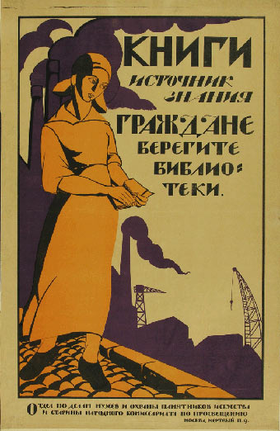
Рисунок 5 – Купреянов Н. Н. «Советский плакат», 1919

Следующим этапом развития стал «Новый тип плаката, известный под названием «Окна РОСТА», который был создан Российским телеграфным агентством по инициативе Владимир Владимирович Маяковского (1919 г.)» [10, с. 7]. Оперативно откликавшиеся на все основные события времени – на фронтах и в тылу, в международной жизни, «Окна РОСТА» часто делались крупных размеров, до трех метров высоты, включали в себя нескольких частей, размножались вручную по трафаретам. Бывало, что тиражи плакатов в отдельных случаях доходили до 300 экземпляров.
Большую известность в этот период приобрели сильные, выразительные плакаты Дмитрия Моора «Ты записался добровольцем?» (1920 г.), «Помоги!» (1922 г.), «Будь начеку, пролетарий», «Смерть мировому капиталу!» и яркий, красочный плакат «Народам Кавказа» и др. В большом объеме печатались плакаты с портретами красных полководцев: Ворошилова, Будённого, Чапаева и других, а также белогвардейских генералов: Маркова, Деникина, Дроздова.
22 июня 1941 года, узнав о вероломном нападении фашистской Германии на нашу страну, московские художники вместе со всем народом встали в воинский строй. В «Окнах РОСТА» вместе с их родоначальниками Михаилом Черемных и Владимиром Маяковским работал молодой тогда художник Николай Денисовский. Ему в самом начало войны пришла мысль обратиться в Телеграфное агентство Советского Союза с предложением выпускать актуальные, злободневные «Окна ТАСС». Он позвонил знакомым художникам, обрел горячую поддержку одного из самых авторитетных мастеров – Павла Петровича Соколова-Скаля. Вместе они обошли мастерские товарищей, везде их начинание получало одобрение. Руководство ТАСС также в свою очередь поддержало инициативу художников. К ним присоединились ещё и литераторы-публицисты. И на московских улицах вскоре появились «Окна ТАСС».
26 июня 1941 года Михаил Черемных выполнил первое «Окно» – острый, динамичный рисунок с запоминающейся подписью: «Взял фашист маршрут на Прут, но фашиста с Прута прут!..» (рисунок 6).

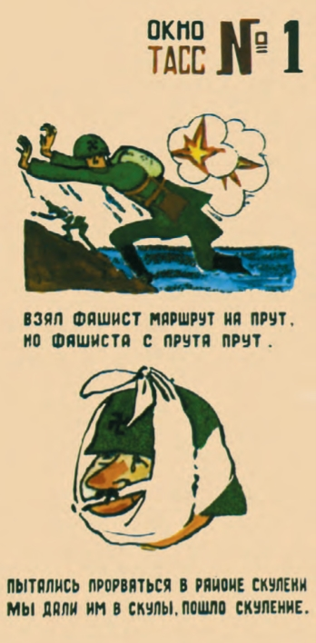
Рисунок 6 – Окно ТАСС № 1 «Взял фашист маршрут на Прут…»
Художник М. Черемных. Текст Литбригады. 1941
И после этого ни на час в мастерской «Окон ТАСС» не прекращалась напряженная и целеустремленная работа. Плакаты создавались обычно в течение дня и при помощи трафаретов тиражировались в тысяче экземпляров, распростроняясь по улицам Москвы и других городов.
«Окна ТАСС» разоблачали коварные замыслы фашистских агрессоров и воспевали великий подвиг народа, поднявшегося на защиту Отечества. Они широко раскрывали смысл и суть событий, происходивших в это время в мире, и постепенно развеивали миф о могуществе и непобедимости немецких армий. Сообщали о наших победах на фронте, поднимали настроение, моральный дух и трудовой энтузиазм в тылу. Красноармейцы и партизаны, колхозники и рабочие считали «Окна» верными боевыми товарищами в строю и на трудовом фронте, надежными агитаторами и грамотными организаторами патриотических начал.
«В период Великой Отечественной отчеканился художественный стиль советского плаката. Он всегда был лаконичным и выразительным, легко воспринимался издали быстро идущим человеком. На листе помещались одна или две фигуры, действие которых подчеркивалось характерным движением. Четкость силуэтов, яркие цвета, и их сочетания, характер и психология героев – все это сделало плакат еще более активным и впечатляющим» [6, с. 12].
А уже после окончания Второй мировой войны появились плакаты в защиту мира. Представители стали: Т. Трепковской (Польша), П. Пикассо (Франция); Г. Пехштейн, Джон Хартфилд (Германия); Л. Мендес (Мексика).
После военной темы, в истории советского плаката большое значение уделялось социальному плакату. Эти плакаты преследовали множество различных целей. Так, одной из главных тем в социальном плакате того времени стала борьба с алкоголизмом. Но эта тема в истории социального плаката Советского периода была не единственной. Ей сопутствовали такие темы, как службы в вооружённых войсках, антикапиталистическая пропаганда, прославление социализма и пролетариата (рисунок 7).
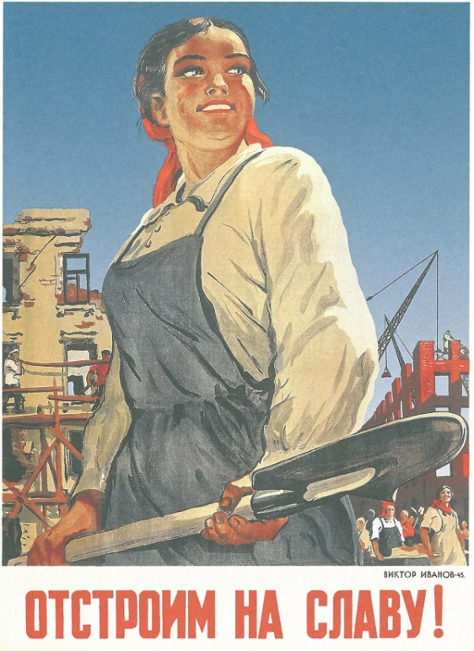
Рисунок 7 – Иванов В., Бурова О. «Отстроим на славу!», 1945

Кроме этого, периодически советские плакаты применялись для насаждения культа личности Сталина и других.
«Отличительные черты советского плаката – его глубокая партийная идейность и народность. Агитационная его сущность не выносит отставания от жизни, настоятельно требует, чтобы в основе каждого плаката лежала самая передовая политическая идея, выразительно и просто воплощённая в живой, реалистический художественный образ. Только при этом непременном и обязательном условии плакат будет активен и действен и достойно ответит своей основной задаче успешно служить великому делу коммунистического воспитания нашего народа» [6, с. 13].
Параллельно этим видам плаката развивался еще и рекламный. «Рекламные плакаты тоже имели свою популярность в советском времени, но были менее значимые, чем социальные, агитационные, военные и социалистические плакаты. Первой рекламой стал «Добролет», призывающий покупать акции акционерного общества. Рекламировались и продукты питания, услуги банков и др. Экологические плакаты так же внесли свою значимость. Защищать природу, не мусорить и т.д. остается актуальным и сегодня» [11].
1920 – 1970 гг. в стилистику плаката активно входит графика, живопись, и фотоискусство. Яркие представители, работавшие в жанре фотомонтажного плаката – это Дж. Хартфилд и советский художник Густав Клуцис.
Огромное влияние на стилистическую эволюцию плаката оказало развитие СМИ, а также полиграфии.
В конце XX века популярными стали арт-постеры с изображениями различных художественных композиций. Они стали активно использоваться при создании интерьера в квартирах и домах. Чуть позже появились постеры-репродукции. Они абсолютно точно передавали яркость и цвет подлинника и позволяли простым людям, у которых не имелось возможности купить оригинал приобрести аналог картины. Благодаря постерам искусство стало доступным и массовым. Сейчас каждый может приобрести репродукцию понравившейся ему картины на выставке в виде открытки или плаката и украсить ей что угодно – свое рабочее место, спальню или гостиную.
История плаката начала своё шествие ещё со времен древних государств. С момента изобретения печатного станка роль плаката возрастает. Плакат чутко реагирует и отражает в себе все изменения, происходящие в обществе. Он всё также выполняет и информационную, и рекламную, и агитационную роль, и, конечно, плакатное искусство еще долго будет жить и развиваться, следуя за изменениями в обществе.

2 Современные инструменты, техника и технологии создания плаката

В век современных технологий плакаты стали создаваться не только «от руки» – художественными материалами на плотном носителе, но и на компьютере при помощи специализированных графических программ, таких как CorelDRAW, Adobe Photoshop, Adobe Illustrator, Paint Net и так далее.
Новый способ создания плакатов технически значительно облегчает работу художнику. «Пользуясь программами компьютерной графики, дизайнер может не только быстрее материализовать свои творческие замыслы, но и оперативно проверить несколько вариантов реализации каждого из них. В частности, при работе над шрифтовыми композициями применение программных средств векторной графики позволяет сократить затрачиваемое время в несколько раз» [9, с. 20]. Создав своё творение, художник может его отпечатать в типографии в любом количестве и размере.
Но что бы вышел качественный и грамотный продукт, дизайнер всё равно должен знать принципы и законы, техники и технологии создания плаката.
Важнейшим принципом плакатного дизайна является необходимость однозначного толкования созданного образа, иначе будет сложно достичь нужного эффекта. Все отвлекающие предметы и посторонние смыслы, мешающие восприятию основной мысли и идеи плаката, должны быть отброшены. Часто, мерой, исключающей множественность смыслов и толкований, является добавление автором точного слогана или лозунга.
«Соединение, синтез изображения и текста позволяет создать произведение на стыке графики и дизайна. В отличие от картины, которая ведёт со зрителем бессловесный диалог, плакат ведёт его в прямом смысле, неся некое сообщение. Язык плаката точен, выразителен и многообразен: от шутливого напоминания «Ты позвонил?» до страстного призыва «Голосуй, а то проиграешь!». Плакат может быть истинным произведением искусства, если его делал Художник» [4, с. 34].
Изобразительный характер языка плаката отличается от характера языка реалистической картины. В плакате перед нами предстает плоскостное изображение, в нём не наблюдается глубины, в отличие от картины, где отчетливо создаётся иллюзия пространства. Объекты в плакате изображаются не по логике перспективы – то, что ближе, то крупнее, а по композиционно-смысловому принципу – то, что важнее, то и крупнее а также ближе вне зависимости от того, где оно находится.
Объекты разной величины, разных времён, в разных ракурсах вместе с текстом композиционно объединяются в единой плоскости. Изображение и слово, собранные в плакате, должны восприниматься не по отдельности, а вместе, как нечто единое и гармоничное. Объединенные таким образом, они приобретают новый смысл и рождают новый художественный образ. Образ в искусстве плаката должен создаваться минимумом изобразительных средств при максимуме обобщения, доходящего в своей броскости до символа.
Мы замечаем, что в плакате образ иногда может появляться и без текста, но никогда – без изображения. Прежде всего, это рисунок: реалистический или условный, вплоть до декоративной абстракции.
«Образно-графический стиль плаката меняется во времени. В современных плакатах главенствуют символика, метафоричность, создающие глубину прочтения образа в плакатах художники строят композицию (фронтальную или глубинную) с учётом баланса и гармонии, сгущённости или разрежённости текста и изображений, их ритма и динамики» [4, с. 37].
Главное назначение плаката – звать и убеждать, поднимать и направлять. Он должен быть доходчивым, предельно ясным и деловым. А так как среда обитания плаката находится не в выставочных залах со специально выстановленным освещением, а в самых случайных местах – и под солнцем, и под дождём, – то плакату нужно быть таким, чтобы при любых условиях исполнять своё назначение. И форма плаката, и его содержание должны быть ударным. Таковым является идеал прекрасного плаката.
А что бы привлечь широкое внимание зрителей, существует ряд методов приемов, которые строятся на применении привычных ассоциаций и информативности конкретных изображений. Например: «предостерегающий жест человека на плакате может быстрее подействовать на наблюдателя, чем соответствующий знак или надпись. В силу нашего жизненного опыта поза человека, его лицо всегда очень информативны и потому обязательно привлекают внимание. Наибольший объем неречевой информации несут глаза человека, с которым мы общаемся» [8, с. 4].
При всём при этом плакату нужно сохранять два своих основных компонента – эстетический и социальный. «Они изменяют свои формы в соответствии с изменением эстетических вкусов общества и внедрением новых средств коммуникации, отражающих социальные перемены. Можно утверждать, что эстетическая сторона плаката все более подчиняется его социальной функции, непосредственным прагматическим задачам, которые определяют организации-заказчики» [2, с. 16].
Следует заметить, что плакаты должны сами находить своего зрителя, как бы захватывать его врасплох, останавливать его внимание и мгновенно внушать ему ту или иную мысль с помощью художественного образа. Отсюда его особые, специфические черты:
- любую идею плакат должен подать точно, сконцентрированно, ударно;
- в плакате может использоваться художественная метафора, разномасштабные фигуры, изображение событий, совершающихся в разных местах и в разное время, контурное обозначение предметов;
- художественно-образные характеристики плоской поверхности в большей степени обогащаются в случае применения других, наряду с линией, изобразительных средств, таких как тон, цвет и так далее;
- в плакатах также возможно использование фотографии в сочетании с живописью и с рисунком;
- для текста в плакате очень важен шрифт, его цвет и расположение.
Что касается цветовой части плаката, то применяя цвет в полиграфической продукции, можно выбрать два пути. «Путь точной передачи цветовой характеристики натурного объекта, что зачастую уводит от решения основной задачи (например, если используется яркая, крупная фотография с высоким разрешением, шрифты могут как бы «отступить» на второй план). Второй путь состоит в стилизации форм натуры с умелым ограничением количества красок, что соответствует природе графического изображения и технологическим возможностям печати. Такая упрощенная, лаконичная цветовая гамма выглядит гораздо убедительней, чем точная передача всех цветовых особенностей предмета» [2, с. 20].
Ещё есть немаловажный фактор, а может и основной, который нужно учитывать – композиция. Ей должно уделяться особое внимание при создании плакатов и постеров. Схема построения композиции зависит прежде всего от их содержания и назначения, от задач, ставящихся при их создании. Композиционные законы, средства и принципы сами собой не определяют появление художественного образа, но неудачное их использование может существенно снизить качество плаката.
В работе над композицией плаката важно учитывать некоторые закономерности:
- поверхности, окрашенные в светлые, насыщенные, теплые цвета, выступают вперед;
- поверхности, несущие темные, ненасыщенные, холодные цвета, отступают назад;
- как правило, фигурами воспринимаются меньшие поверхности, а большие – фоном;
- поверхности, несущие «выступающий», насыщенный цвет, воспринимаются как фигуры;
- поверхности, окрашенные ненасыщенным, «отступающим» цветом, мы склонны воспринимать в качестве фона;
- в плакате всегда есть основные строки, на которые нужно прежде всего обратить внимание. Расположение их в основном зависит от объема текста;
- масштабность плоскости, ее зрительный «вес» связаны и с характером распределения на ней светлых и темных тонов (цветов). Светлый тон выражает малую зрительную «весомость». Темный тон, наоборот, утяжеляет плоскость.
Распределение на плоскости частей, объектов связанных в единое целое – композицию, может быть самым различным. Вместе с тем варианты компоновки разделяются на два вида – симметричную и асимметричную.
«В самом деле: основополагающие принципы наглядной агитации – активность, наступательность – сохраняют свою актуальность и для художественно-политического оформления, обусловливая асимметричность композиции как более динамичной, подвижной» [2, с. 36].
Выбор того или иного вида композиции зависит от многих факторов. Главными среди этих факторов являются содержание изобразительного материала, а также психологические особенности восприятия, при том, что эти два фактора выступают в теснейшем единстве.
Любая композиция является схематичной, т. е. обладает, независимо от числа структурных элементов, зрительными осями, связывающими ее основные элементы. Именно соотношение таких осей и создает линейную схему композиции.
Как правило, различные варианты композиционных решений в основе своей имеют схемы, в большей или меньшей мере приближающиеся по очертанию к линиям (прямая, кривая, горизонталь, вертикаль) или простейшим геометрическим фигурам – квадрату, треугольнику, кругу, овалу и т. д. Существуют схемы, объединяющие в себе эти фигуры в различном сочетании. Линейная схема во многом определяет эмоционально-образный строй композиции. Характер воздействия композиции, основанной на той или иной линейной схеме, определяется характером воздействия на нас простейших геометрических структур – линий и фигур, составляющих эту схему.
Отметим, что разные композиционные схемы, несмотря на определенный характер воздействия, не являются раз и навсегда заданными и бесспорными рецептами композиции, которым нужно слепо следовать. Важно указать также и на то, что они служат не основным, а всего лишь начальным, но очень существенным источником эмоционально-образного строя композиции.
В добавление к этому нужно выделить основные принципы композиции:
- принцип целесообразности,
- принцип единства,
- принцип доминанты,
- соподчинение частей в целом,
- принцип динамизма,
- принцип равновесия,
- принцип гармонии.
Ими так же важно пользоваться, если автор хочет сделать настоящее произведение искусства.
Но не стоит забывать, что: «Главное в композиции каждого произведения агитационно -оформительского искусства – содержание. Оно и определяет в конечном итоге тот или иной психологический и эмоциональный эффект» [2, с. 37].
Также следует помнить, что единая образность порождает стилистическое и цветовое единство шрифта и изображения в плакате, поэтому следует рассмотреть текстовую часть плаката. Текстовому обращению в социальном и мотивационном плакате, как правило, отводится если не главная, то очень важная роль, при этом допустимы любые варианты его соотношения с изобразительно-графическим элементом – от полного отсутствия до стопроцентного доминирования при отсутствии графики.
Важную роль играют шрифты. Их условно их можно поделить на несколько групп:
- текстовые шрифты,
- заголовочные и выделительные начертания,
- акцидентные шрифты.
В данном случае нам больше подходит третья группа шрифтов. «Акцидентные шрифты ещё называют декоративными (ещё они частично совпадают с понятием афишно-плакатных шрифтов). Их главная задача –привлечь внимание читателя. Обычно акцидентные шрифты используются в крупных кеглях» [7, с. 40].
Ещё в прошлом веке немецкий каллиграф и типограф А. Капр говорил: «Хорошие акцидентные шрифты – обязательное условие создания выполненных с хорошим вкусом печатных изданий и эффектных плакатов, однако для их профессионального применения необходим опыт полиграфиста или художника по рекламе» [5, с. 93].
Следует помнить и о важных свойствах текста и шрифта, таких как: удобочитаемость, заметность и различимость.
Учитывая все эти особенности, законы, принципы художник может создать грандиозное по силе воздействия на зрителя произведение.
Многие факторы, в том числе непрекращающееся развитие компьютерных и полиграфических технологий, дают основания предполагать, что настоящее столетие будет временем ещё более активных изменений в сфере художественного плаката. В наши дни не существует какой-то определенной тенденции или стиля дизайна, который доминирует в пространстве мотивационных плакатов. Но зато существует огромное разнообразие творческих дизайнов, которые вдохновляют и мотивируют массы.
3 Разработка серии мотивирующих плакатов

Г.С. Альтшуллер сказал: «Процесс изобретательского творчества начинается с выявления и анализа изобретательской ситуации. Изобретательская ситуация – это любая ситуация, в которой отчетливо выделена какая-то неудовлетворяющая нас особенность» [1, с. 27].
Из этого следует, что одна из задач творчества – помощь в решении конфликтных ситуаций, так как оно как ничто иное может воздействовать на разум и чувства людей, оно должно быть полезно.
Поэтому, прежде чем приступить к созданию серии мотивирующих плакатов, я стала определяться с более конкретной темой плакатов, с их главной идеей, с тем, кому серия плакатов будет адресована. Ведь выбор темы – решающий момент во всем процессе создания плаката. Здесь важна актуальность, ее эстетическое и обучающее содержание.
В итоге, решила, что следует создать плакаты для подростковой аудитории зрителей, так как в этом возрасте требуется больше всего поддержки. С одной стороны подростки уже не дети, но ещё и не взрослые. У них еще нет того опыта и знаний для решения «взрослых» проблем. Их нужно поддерживать и направлять, что бы они не сбились с верного пути.
Такими советчиками им и могут стать хорошие мотивационные плакаты. Но что бы захватить внимание данной аудитории, нужно очень постараться, так как в этом возрасте дети буквально перегружены информацией. Большой объем знаний они получают в школе, далее они получают массу информации не всегда полезного содержания из гаджетов, телевизоров и компьютеров. При таком объеме, скорость просмотра любого контента увеличивается, а качество его восприятия снижается. Именно поэтому мотивирующие плакаты должны быть броскими – чтобы остановить на себе внимание, интересными – чтобы их захотелось рассматривать и, конечно, мудрыми – на то они и мотивирующие.

3.1 Анализ аналогов работ по данной теме

Поддержка и воодушевление – более узкая тема, которую я выбрала. И чтобы сделать плакаты оригинальными, а также вдохновиться, я стала искать аналоги в интернете. Оказалось, что отрисованных мотивирующих постеров, гармонично сочетающих в себе смысловое изображение и текст не так уж и много, вот некоторые примеры (рисунок А 1, А 2, А 3).
Меня удивило, что их так мало и они носят общий характер. Большинство из аналогов одновременно адресованы всем и никому. В основном мотивирующие плакаты встречаются такие, где главенствующую роль выполняет текст, выполненный художественным шрифтом, точнее разными сочетаниями шрифтов с добавлением орнаментальных и декоративных элементов, а на фоне либо простая заливка какого-то цвета, либо не несущая особого смысла фотография или картинка. Мне кажется это не совсем верным. Я понимаю, что автор делает акцент на тексте, хочет, что бы зрителю запомнилась фраза, и он вдумался в её смысл. Но даже самая мудрая фраза, не подкрепленная образом, не будет вызывать такой отклик в сознании зрителя, нежели гармонично сочетающиеся изображение и текст, его смысл. Ведь при помощи наглядности любая информация доходит и усваивается намного лучше. Поэтому, художникам стоит обратить на это внимание и не забывать, что главным элементом плаката является визуальный образ, который должен совпадать с предложенной темой и быть простым для восприятия Должно быть не только «красиво», но и информативно, полезно, образно. Ведь то, что не имеет образа, оно – БЕЗ образно, иными словами – безобразно! В идеале, каждый мотивирующий плакат должен дергать зрителя за струнки его души, цеплять его внимание и мысли, заставлять его задуматься. Такова высшая цель, которую очень сложно достичь.
После этих размышлений я взялась за карандаш рисовать эскизы к своей серии плакатов.
3.2 Работа над эскизами

Сначала я выбрала формат плоскости для рисования плаката – вертикальный, затем наметила свои идеи (рисунок 8).

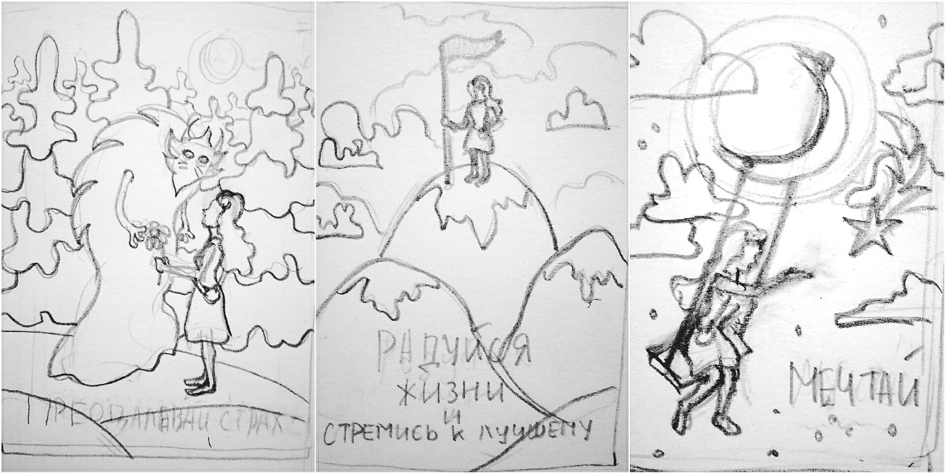
Рисунок 8 – Эскизы к серии мотивирующих плакатов

Я решила, что главной героиней плакатов будет девочка-подросток, которая борется со своими страхами, побеждает их, радуется и мечтает о прекрасном. Такая близкая и понятная зрителю, которой можно подражать.
В детском возрасте люди склонны к подражанию. На протяжении того времени, пока у детей формируется личность, они могут примерять на себя абсолютно разные роли, подражать любимым книжным или кино-героям. Но уже в более зрелом возрасте, когда этап подражательства проходит, все эти черты спаиваются воедино и получается сформировавшаяся личность. Именно поэтому важно уже с детства прививать детям хорошие привычки, любовь к искусству и чтению полезных книг и т. д. Это разовьет в них способность мыслить, анализировать, воображать. Ахороший плакат, может их направлять.
Но, что бы создать хорошее произведение, нужно следовать художественным законам, что я и постаралась сделать. Композиция, благодаря расположению персонажа, вписывается в треугольник, является динамичной, выражая активное стремление к лучшему. Пыталась добиться ритмической связи элементов, повторяя изгибы в различных предметах. Старалась, что бы все части изображения составляли единый ритм. После того, как эскизы были доделаны, я принялась работать в программе Corel Draw.

3.3 Этапы отрисовки плакатов в Corel Draw

В программе я сразу наметила три прямоугольника – места для будущих плакатов. Далее загрузила свои эскизы и стала их обрисовывать при помощи таких инструментов как «Свободная форма», «Кривая Безье», при этом корректируя линии инструментом «Форма». Работу я вела параллельно сразу над тремя плакатами, что давало возможность следить за общей композицией и не давать ей распадаться. По завершению первоначальной обрисовки у меня получились вот такие контурные изображения (рисунок 9).

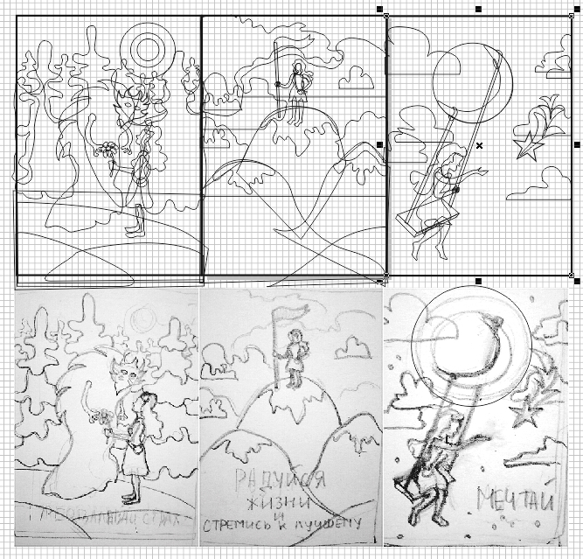
Рисунок 9 – Контурная обрисовка
Но прежде чем работать с цветом, я просмотрела аналоги иллюстраций, похожих на мои, они подсказали в каком направлении мне двигаться (рисунок А 4, А 5, А 6, А 7, А 8).
Далее при помощи инструмента «Интерактивная заливка» я раскрыла фоны и предметы второго и следующих планов (рисунок 10).

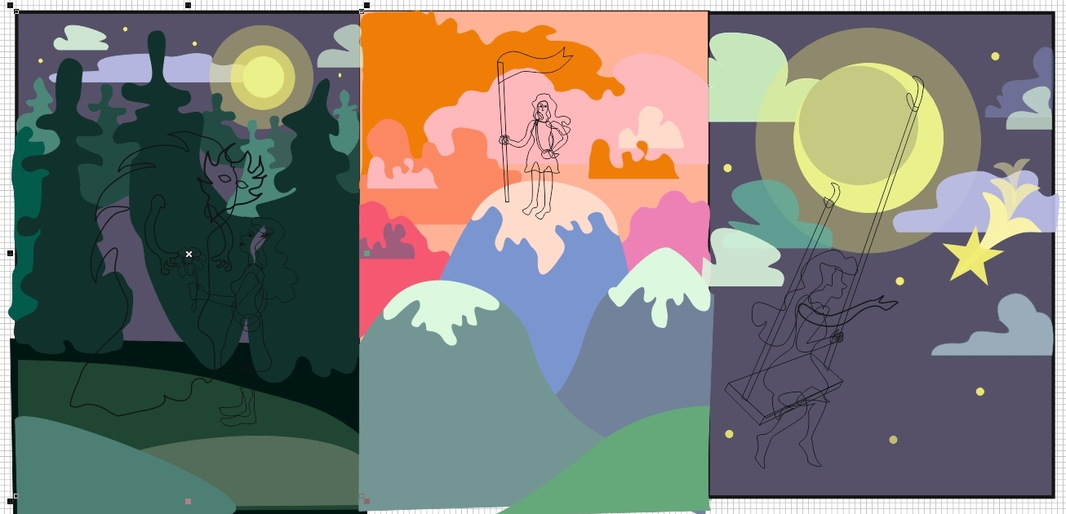
Рисунок 10 – Начальная работа цветом

Затем цветом раскрыла все оставшиеся объекты, заодно корректируя форму некоторых из них. Разместила текст (рисунок 11).

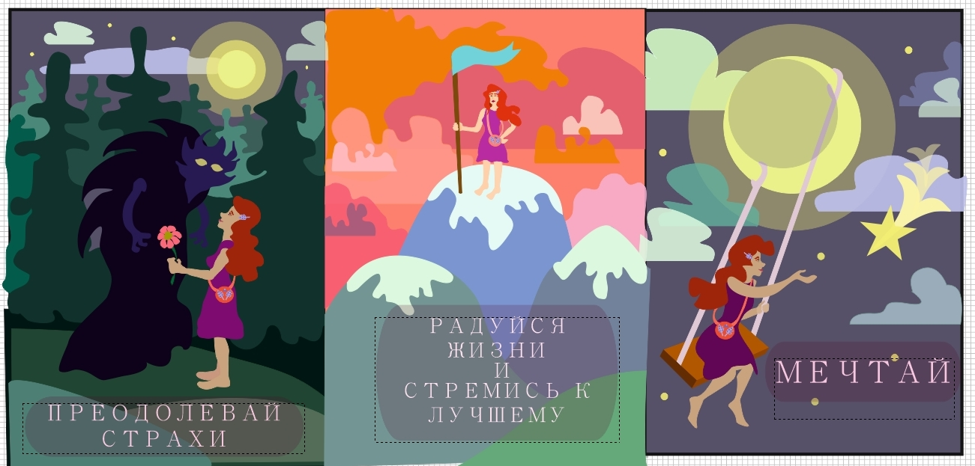
Рисунок 11 – Раскрытие цветом всех объектов

Проанализировав проделанную работу, стало понятно, что на данный момент мне не удалось привести все плакаты к общей гармонии. Средний плакат слишком выбивался из общего колорита и тона. А также шрифт совершенно не подходил. Он должен был стилистически повторять объекты, что бы смотреться гармонично в данной плакатной среде. Исправив свои ошибки, перебрав несколько шрифтов, отвечающих конкретным запросам, я получила такие изображения (рисунок 12).

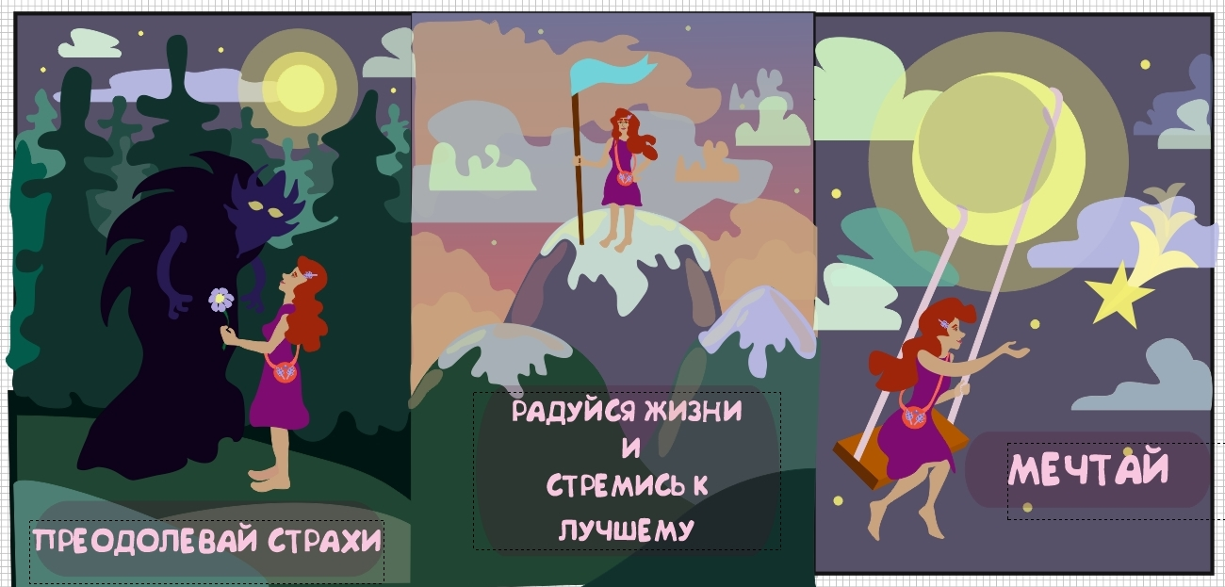
Рисунок 12 – Исправленный колорит

Мне показалось, что не стоит останавливаться на этом шрифте и стала искать еще, вот один из вариантов со шрифтом Cleopatra (рисунок 13).

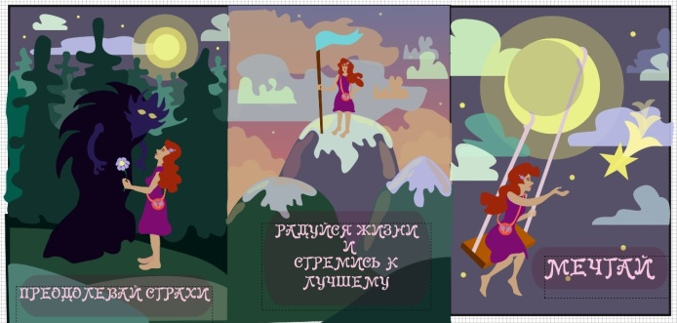
Рисунок 13 – Первый вариант выбора шрифта

Шрифт оказался тонковат и плохочитаемым, попробовала другой – Malahit (рисунок 14).

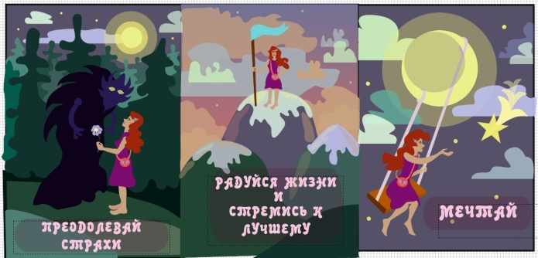
Рисунок 14 – Второй вариант выбора шрифта

Шрифт Malahit оказался неплох, но решила поискать еще. На этот раз выбрала шрифт Parsek (рисунок 15).

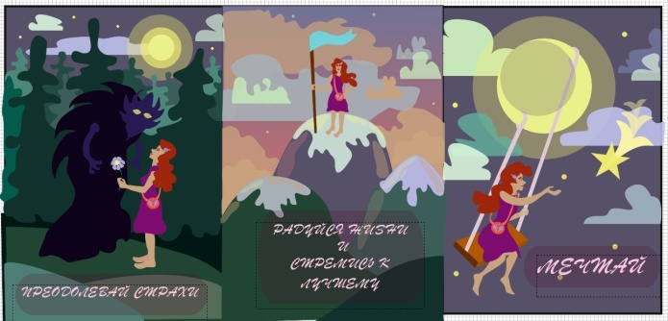
Рисунок 15 – Третий вариант выбора шрифта

Шрифт Parsek хоть и частично стилистически повторял силуэты объектов с плаката, но всё равно не смотрелся гармонично. Дальше попробовала применить шрифт Pudelinka (рисунок 16). Он подходил по образности – носил сказочный характер, но оказался тоже тонковатым.
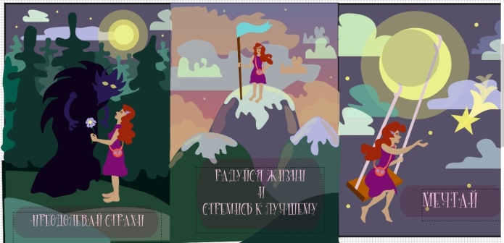
Рисунок 16 – Четвертый вариант выбора шрифта

В итоге остановилась на шрифте Malahit, потому что он удобочитаем, хорошо заметен и повторяет стилистику объектов на плакате. Проанализировав этот этап, я внесла некоторые поправки в цветовой строй и шрифтовую композицию в среднем плакате, пытаясь декоративными элементами акцентировать больше внимания на композиционном центре (рисунок 17).

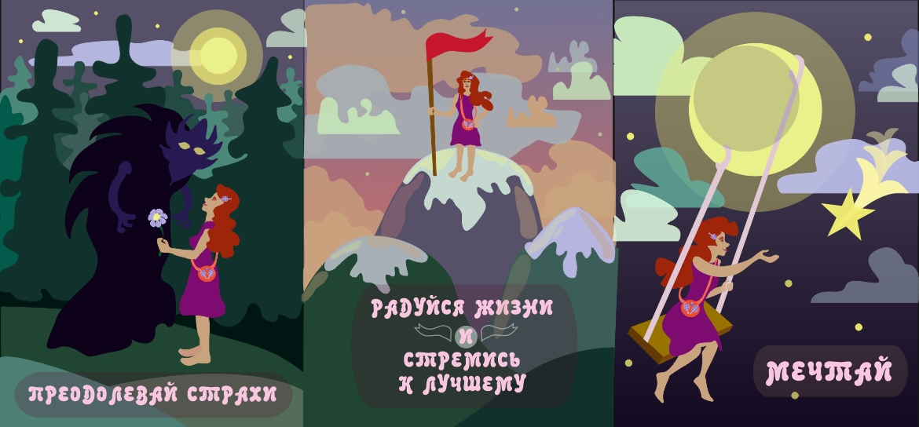
Рисунок 17 – Промежуточный вариант

Снова проанализировав полученный результат, решила, что это лишнее, убрала декоративные элементы и поменяла шрифт на a_BosaNova и его цвет на более спокойный. В итоге у меня получилась такая серия (рисунок 18).
Рисунок 18 – Итоговый вариант

Мне кажется, что получились довольно неплохие плакаты, в них есть элемент сказочности, что должно понравиться подросткам. Я надеюсь, что мои мотивирующие плакаты действительно окажутся полезными и вдохновляющими.
Данная работа меня саму очень вдохновила. Раньше я так близко не сталкивалась с данной темой. И углубившись в её изучении, я поняла, что это очень интересно, а ещё полезно для общества. Поэтому я хотела бы и дальше продолжить работать с этой темой, улучшать свое мастерство и укреплять знания. Данная серия плакатов – это мой первый опыт в этой сфере, и, теперь уверена, что не последний. Хочется работать, что бы мои произведения по прошествии времени тоже имели за собой глубинный смысл и образность, что бы заставляли людей задуматься о собственной жизни и менять её к лучшему.

ЗАКЛЮЧЕНИЕ

В ходе исследования была рассмотрена общая история плаката, его основные черты, законы и способы создания. Закреплены полученные знания и умения в области дизайна и практического применения графических редакторов.
Была выполнена практическая часть – создана серия мотивирующих плакатов. Разработанные плакаты просты для восприятия, оригинальны по дизайну и соответствуют общим задачам, ставящимся плакатами. Все плакаты связаны между собой по цвету, размеру, гарнитуре, а также они передают идею вдохновения.
Также рассмотрено назначение мотивирующих плакатов на сегодняшний день. Они способствуют формированию установок, идей, этических принципов, убеждений и стереотипов, однако их главной функцией является поддержка и склонение читателя к действию. Глубина и сила реакции зрителя на мотиватор зависит от степени сопоставимости его идей с теми идеями, которые заложены в плакат. Максимального воздействия можно добиться гармоничным существованием созданного изображения и ёмкого, точного текста, которые вместе будут бить прямо в цель, решать поставленные перед собой задачи.
«Нельзя, наконец, не сказать о той ответственной роли, которую призван сыграть плакат при решении актуальных задач современного градостроительства и организации всей среды обитания человека. Насущная потребность наших дней в синтезе архитектуры с изобразительным искусством несомненно предполагает органическое включение плаката (во всем многообразии его типов) в городской пейзаж, в интерьеры общественных зданий, в оформление автострад» [8, с. 93].
Благодаря новым технологиям практически каждый может создавать собственные мотивирующие плакаты. В наши дни не существует какой-то определенной тенденции или стиля дизайна, который доминирует в пространстве мотивирующих плакатов. Но зато существует огромное разнообразие творческих дизайнов, которые вдохновляют и мотивируют массы.
Мотивирующие плакаты, в том числе и созданные в ходе данной работы можно использовать в городской среде, например, разместить на остановках, где люди в ожидании транспорта могли бы отвлечься от суеты и подумать о важном (рисунок Б 1). Или разместить в интерьерах образовательных и оздоровительных детских учреждений, разбавляя строгую обстановку (рисунок Б 2).
Данная работа будет полезна для преподавателей Изобразительного искусства в школах, ДХШ, студиях для подготовки уроков по теме «Плакат».
Ведь это очень интересная тема, требующая более глубокого изучения.

СПИСОК ИСПОЛЬЗОВННЫХ ИСТОЧНИКОВ

- Альтшуллер Г. С. Творчество как точная наука / Г. С. Альтшуллер.
– Москва: Советское радио, 1979. – 105 с. – ISBN: 30501–А 59–79
046(01)
- Веселова Ю. В., Семёнов О. Г. Графический дизайн рекламы.
Плакат: учеб. пособие / Ю. В. 2. Веселова. – Новосибирск: Изд-во
НГТУ, 2012. – 104 с. – ISBN: 978-5-7782-2192-5
- Грехова Е. С. Методическая разработка «Мотиваторы и их
социальная значимость» / Е. С. Грехова. – Екатеренбург: Изд-во
ЕГГУ , 2012. – 15 с. – ISBN: 978-5-6182-3142-2
- Гуров Г.Е. Изобразительное искусство: дизайн и архитектура в жизни
человека: 7-8 кл.: метод. пособие / Г. Е. Гуров, А.С. Питерских; под
ред. Б.М. Неменского. – 6-е изд. – Москва: Просвещение, 2017. – 175
с. – ISBN: 978-5-09-046466-6
- Капр. А. Эстетика искусства шрифта / А. Капр. – Москва, 1979. – 124
с. – ISBN: 978-5-01-026916-6
- Кмитто Ю. М. Методическая разработка «Создание плаката
средствами художественной выразительности» / Ю. М. Кмитто. –
СПб.: Изд-во СПбПУ, 2012. – 30 с. – ISBN: 978-5-4287-3912-4
- Королькова А. Живая типографика / А. Королькова. – Москва:
IndexMarket, 2012. – 224 с. – ISBN: 978-5-9901107-8-6
- Кудин П. А., Ломов Б.Ф., Митькин А. А. Психология восприятия и
искусство плаката / П. А. Кудин. – Москва: «Плакат», 1987. – 208 с. –
ISBN: 978-5-01-016676-3
- Миронов Д. Ф. Компьютерная графика в дизайне / Д. Ф. Миронов. –
СПб.: БХВ-Петербург, 2008. – 560 с. – ISBN: 978-5-9775-0181-1
- Плотникова Ю. В. Методические рекомендации в помощь
педагогу изобразительного искусства «Искусство ПЛАКАТа» / Ю. В.
Плотникова. – Оренбург: Изд-во ОГУ, 2016. – 50 с. – ISBN: 978-5-
6483-3912-4
- Трушина А. В. Знакомство с историей плаката и его видами //
Научное сообщество студентов XXI столетия. Гуманитарные науки:
сб. ст. по мат. XLVII междунар. студ. науч.–практ. конф. № 10(47):
[сайт]. – 2017. –URL: https://sibac.info/archive/guman/10(47).pdf (дата
обращения: 22.04.2020)
- Шаталова А. И. «Плакат: от истории до принципов» // Дизайн –
Агенство креативных решений «Зайчапай»: [сайт]. – 2017. – URL:
http://www.zaichapai.ru/poster/ (дата обращения 14.04.2020)

ПРИЛОЖЕНИЕ А
Аналоги мотивационных плакатов

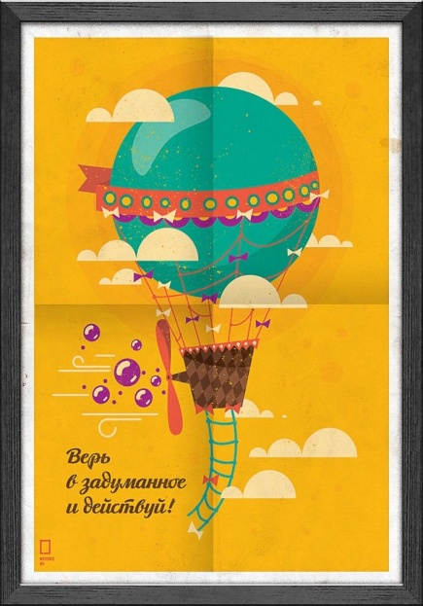

Рисунок А. 1 – Пример 1

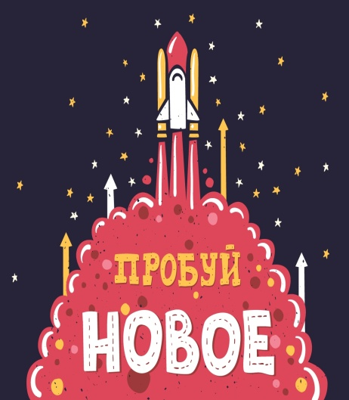

Рисунок А. 2 – Пример 2
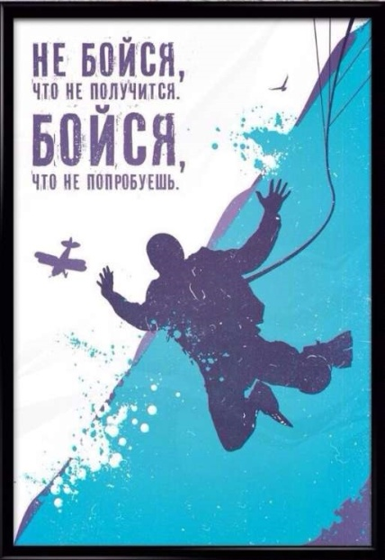

Рисунок А. 3 – Пример 3

Рисунок А. 4 – Пример 4

Рисунок А. 5 – Пример 5

Рисунок А. 6 – Пример 6

Рисунок А. 7 – Пример 7

Рисунок А. 8 – Пример 8
ПРИЛОЖЕНИЕ Б
Возможные варианты использования плакатов в среде

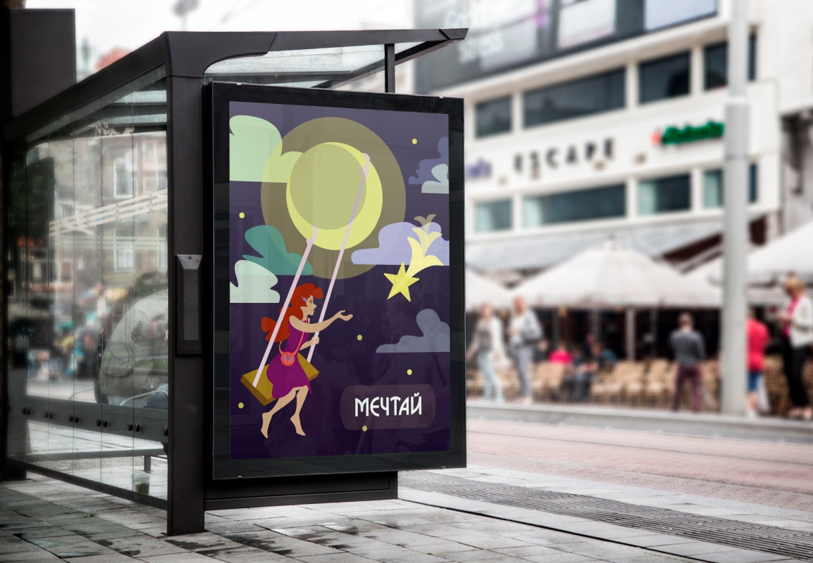

Рисунок Б. 1 – Плакат в городской среде
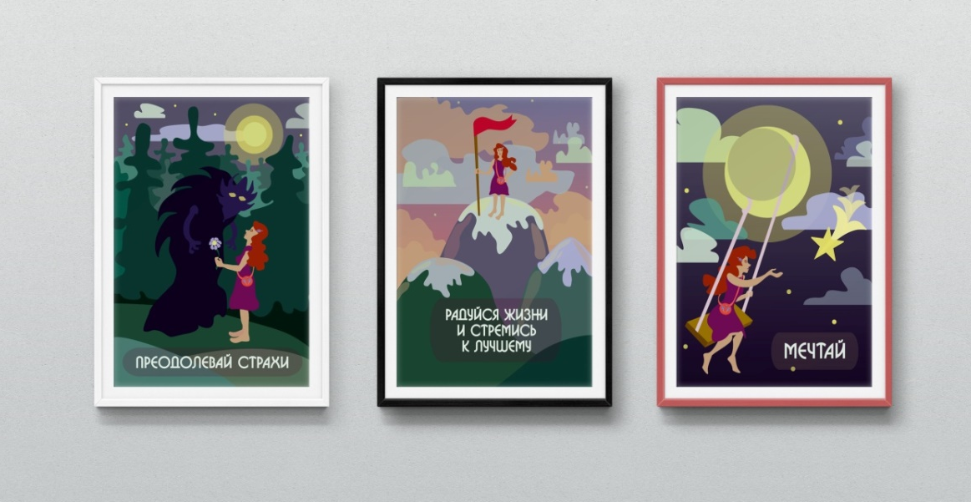

Рисунок Б. 2 – Плакаты в интерьере

